„Fall Radio 700“ – Überprüfung der Rechts- und Sachlage

- Hintergrund des Berichts

Radio 700 ist ein Hörfunkprogramm, das die Vereinigung ohne Gewinnerzielungsabsicht belgischen Rechts Privatradio in Ostbelgien (PRiO; Unternehmensnummer 0877.096.071) mit Sitz in Bütgenbach veranstaltet.

Gemäß dem Beschluss der Beschlusskammer des Medienrates der Deutschsprachigen Gemeinschaft zur Anerkennung des privaten Hörfunksendernetzes „Radio 700“ vom 10. Dezember 2010 hatte PRiO die rundfunkrechtliche Lizenz nach belgischem Recht erhalten.

Bei der Sitzung der Beschlusskammer vom 11. Dezember 2013 wurde die Frage aufgeworfen, ob PRiO doch nicht nur faktisch eine belgische Vereinigung ohne Gewinnerzielungsabsicht sei und in Wirklichkeit eher ein deutscher Verein sei, der eine „Vehikelgesellschaft“ belgischen Rechts gegründet habe, um Funkfrequenzen in Belgien zu nutzen. Die Beschlusskammer hat anschließend das Büro der Beschlusskammer mit der Aufgabe betraut, die Rechts- und Sachlage des Senders zu prüfen. In einem ersten Schritt soll der Betreuer der Beschlusskammer und juristischer Berater prüfen, ob die auf der Sitzung vom 11. Dezember 2013 von den Mitgliedern der Beschlusskammer erklärten Verdachtsmomente:
- tatsächlich nachgewiesen sind;
- Anlass zu Sanktionen, insbesondere zu einem Widerruf der Anerkennung, rechtfertigen.

Dies ist Gegenstand dieses Berichts.

- Sachlage

- Sitze von PRiO VoG und Funkhaus Euskirchen eV

Der Veranstalter PRiO ist als Vereinigung ohne Gewinnerzielungsabsicht belgischen Rechts konstituiert. Er ist also eine juristische Person des Privatrechts.

Der Sitz von PRiO befindet sich weiterhin in 4750 Bütgenbach, Trierer Straße 26. Das ist gleichzeitig - wie das Telefonbuch und Artikel 2 der Satzung der VoG bestätigen - der Wohnsitz des Herrn Bernd Blees, der Präsident der VoG und Moderator bei Radio 700 ist.

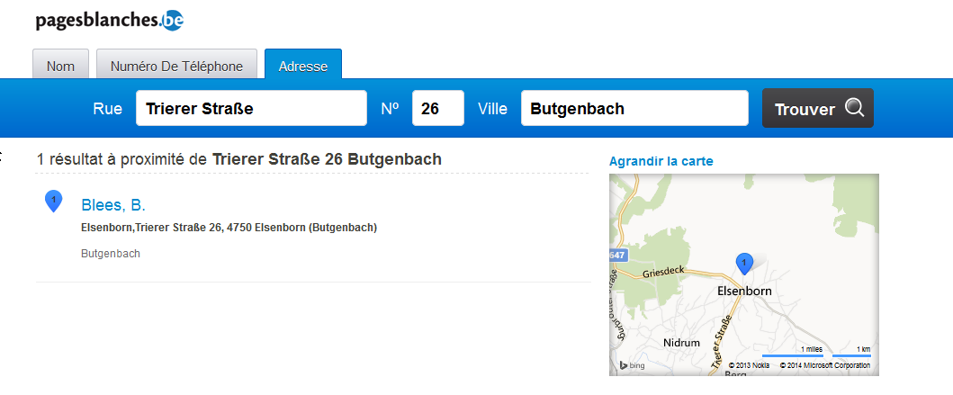
Telefonbuch, konsultiert am 15.1.2014
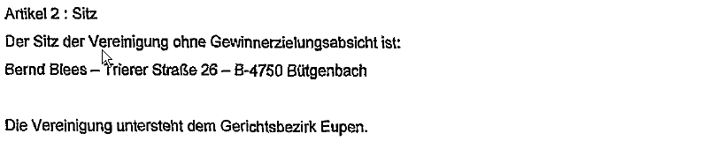
Satzung (Fassung v. 1. März 2012)
Die Studios befinden sich laut eigener Website im Kulturzentrum Herzebösch, Lagerstraße 36 in 4750 Bütgenbach.

Folglich befinden sich Sitz und Sendeeinrichtungen im deutschen Sprachgebiet innerhalb des Sendebereichs des Senders.
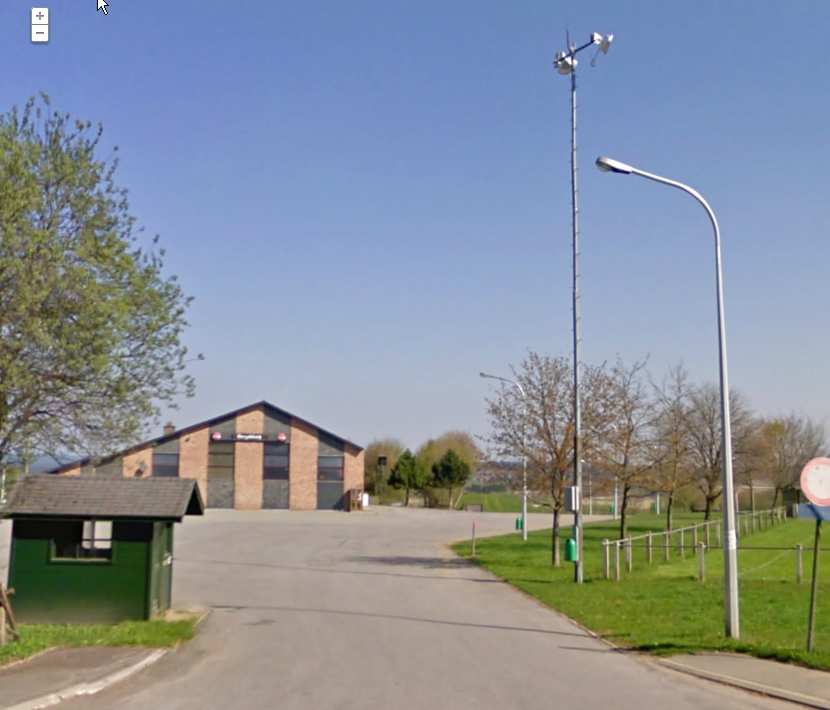
Kulturzentrum Herzebösch, Lagerstraße 36 in 4750 Bütgenbach auf GoogleMaps, konsultiert am 15.1.2014
Der Sitz des deutschen eingetragenen Vereins Funkhaus Euskirchen ist Kuchenheimer Straße 155 in 53881 Euskirchen. Das ist auch der Wohnsitz des Schriftführers von PRiO VoG, Christian Milling (siehe unten Nr. 3). Dieser ist ebenfalls Verantwortlicher für Vertriebsleitung und Marketing beim Funkhaus Euskirchen eV.
- Ort, an dem die wesentlichen Entscheidungen von PRiO VoG bzw. Funkhaus Euskirchen eV getroffen werden
Es ist uns unmöglich festzustellen, wo die wesentlichen redaktionellen Entscheidungen von PRiO bzw. Funkhaus Euskirchen getroffen werden.

Interessant in diesem Zusammenhang ist allerdings die Tatsache, dass der Vertrieb der Werbung für das Radioprogramm Radio 700 über das Funkhaus Euskirchen eV läuft. Daraus lässt sich aber nicht ableiten, dass die redaktionellen Entscheidungen von PRiO nicht in Belgien getroffen werden.

Schließlich sei noch erwähnt, dass das Dekret weder ausdrücklich noch konkludent verlangt, dass die redaktionellen Entscheidungen von Veranstaltern von Radiosendern, die der Rechtshoheit der Deutschsprachigen Gemeinschaft unterliegen, auch in Belgien getroffen werden müssen.

- Mitglieder von PRiO VoG und Funkhaus Euskirchen eV; innere Organisation
Einige Vorstandsmitglieder von PRiO VoG sind in Deutschland wohnhaft, wie folgender Ausschnitt aus der letzten Fassung der Satzung der VoG vom 1. März 2012 dokumentiert:
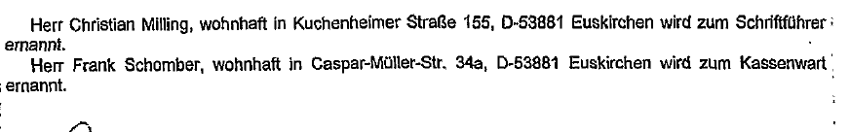
Weder das VoG-Gesetz noch das Dekret über audiovisuelle Mediendienste schreiben vor, dass Vorstandsmitglieder einer Vereinigung ohne Gewinnerzielungsabsicht ihren Wohnsitz in Belgien haben müssen.

Vier der sieben Gründungsmitglieder der PRiO VoG waren laut Satzung in der Fassung vom 19. Juni 2005 in Belgien wohnhaft:
1. Hubert Bormann | B-Büllingen
2. Walter Dahlem | B-Elsenborn
3. Hubert Spahn | B-Bütgenbach
4. Martin Mühlner | B-Eupen
5. Elmar Santen | D-Düren
6. Christian Milling | CH-Niederscherli
7. Bernd Frinken | D-Euskirchen

Die Zusammensetzung des Vorstands des deutschen Funkhauses Euskirchen e.V. ist mir nicht bekannt.

- Programme
Der Website des deutschen Funkhauses Euskirchen e.V. ist zu entnehmen, dass Funkhaus Euskirchen Übertragungszeiten auf Kurzwellenfrequenzen ab dem Sendestandort Kall (Deutschland) an Dritte anbietet. Drittprogramme werden als Fenster ins Programm von Radio 700 eingefügt:

„Auf den Kurzwellenfrequenzen 3955 und 6005 kHz hören Sie außerhalb der Übertragungen von unseren Kunden die Sendungen von ”RADIO 700 – Schlager & Oldies”.

Unser Programm besteht aus frischen Schlagern, echten Klassikern aus der Plattenkiste und aktuellen Berichten. Dazu Nachrichten, Wetter- und Verkehrsservice sowie Höreraktionen, die Spaß am Hören machen. Spezialsendungen wie das “Reisefieber”, Interviews oder Berichte aus der Euregio runden das Vollprogramm ab.

RADIO 700 – Schlager & Oldies” ist zusätzlich in Teilen Nordrhein-Westfalens, Luxemburgs und Belgiens auf UKW zu hören. Außerdem empfangen Sie uns im Internet unter http://www.radio700.eu.“

Weiter unter „Programmplan“: „Nachfolgend finden Sie den Programmplan für das Winterhalbjahr 2013/2014 (B13) unserer Kurzwellenfrequenzen. Alle Sendungen können Sie auch parallel zur terrestrischen Ausstrahlung über unsere Livestreams verfolgen. Sendeleistung auf Kurzwelle: 1 kW. Die mit Stern (*) gekennzeichneten Sendungen sind Teil der Radio360.eu|Nacht.

Alle Zeitangaben in UTC-Weltzeit. (UTC+ 1h = Mitteleuropäische Winterzeit). Außerplanmäßige Programmeinschübe oder weitere Änderungen sind jederzeit möglich. Stand: 13.01.2014“

Kurzwellenfrequenz 3985 kHz | Kurzwellenfrequenz 6005 kHz | Kurzwellenfrequenz 7310 kHz | Zum Vergleich: Programm von Radio 700 (PRiO VoG) aus der Website www.radio700.de, konsultiert am 15.1.2014
.Regelmäßig  Montag-Sonntag 0000-1930 UTC: Radio 700 – Schlager & Oldies, darin:  Montag-Samstag 0530-0545 UTC: Missionswerk Freundesdienst und  Sonntags 0630-0645 UTC: Missionswerk Freundesdienst  Montag-Sonntag 1100-1115 UTC: Missionswerk Freundesdienst  Montag-Sonntag 1600-1630 UTC: Radio Slowakei International (Deutsch)  Montag-Sonntag 1630-1700 UTC: Radio Prag (Deutsch)*  Montag-Sonntag 1700-1730 UTC: Auslandsdienst des polnischen Rundfunks (Deutsch)*  Montag-Samstag 1730-1745 UTC: Missionswerk Freundesdienst  Montag-Samstag 1745-1800 UTC: Radio Vatikan (Deutsch)*  Montag-Sonntag 1800-1830 UTC: Radio Slowakei International (Französisch)  Montag-Sonntag 1830-1930 UTC: Radio Ukraine International (Deutsch)*  Montag-Sonntag 1930-2000 UTC: Radio Slowakei International (Deutsch)*  Montag-Sonntag 2000-2030 UTC: Radio Prag (Deutsch)*  Montag-Sonntag 2030-2100 UTC: Auslandsdienst des polnischen Rundfunks (Deutsch)*  Montag-Sonntag 2100-2200 UTC: Radio Ukraine International (Deutsch)*  Montag-Sonntag 2200-0000 UTC: Radio 700 – Schlager & Oldies | Regelmäßig  Montag-Sonntag 0700-0900 UTC: Radio Belarus (Deutsch)  Montag-Sonntag 0900-1800 UTC: Radio 700 – Schlager & Oldies, darin:  Montag-Sonntag 1100-1115 UTC: Missionswerk Freundesdienst  Montag-Sonntag 1600-1630 UTC: Radio Slowakei International (Deutsch)  Montag-Sonntag 1630-1700 UTC: Radio Prag (Deutsch)*  Montag-Sonntag 1700-1730 UTC: Auslandsdienst des polnischen Rundfunks (Deutsch)*  Montag-Samstag 1740-1755 UTC: Missionswerk Freundesdienst  .jeder 4. Sonntag im Monat: 0900-1000 UTC: Radio Gloria International | Regelmäßig  Montag-Sonntag: 0700-1600 UTC: Radio 700 – Schlager & Oldies, darin:  Montag-Sonntag 1100-1115 UTC: Missionswerk Freundesdienst | Montag-Freitag  00 bis 06 Uhr RADIO 700 in der Nacht - Mit unserem Speziellen Musikmix durch die Nacht  06 bis 09 Uhr RADIO 700 am Morgen - Starten Sie gut gelaunt in den neuen Tag mit Christian und Palina. Weltnachrichten immer um fünf vor voll, regionales um fünf vor halb. Dazu interessante Themen, Informationen und viel gute Musik  09 bis 12 Uhr RADIO 700 am Vormittag - Starten Sie mit uns in den Vormittag. Musik und Themen, die die Haus- und Büroarbeit einfach leichter lassen werden  12 bis 14 Uhr RADIO 700 am Mittag - Durch die Mittagspause mit Ihren Schlagern und Oldies, damit das Dessert einfach besser schmeckt  14 bis 16 Uhr RADIO 700 am Nachmittag - am Mikrofon: Oscar Dee, Ihr Begleiter durch den Nachmittag in Richtung Feierabend unter dem Motto "Treffpunkt 14". Viel Musik und gute Laune.  16 bis 19 Uhr RADIO 700 am Feierabend - am Mikrofon: Hans Werner. Hans Werner begleitet Sie während 3 Stunden durch den Feierabend und gibt Ihnen das gebündelte Infopaket  19 bis 21 Uhr RADIO 700 am Abend - Mittwochs: Romans Plattenkiste - Donnerstags: Music for fun mit Bernd -Freitags: Die Disco-Kugel mit Christian  21 bis 24 Uhr RADIO 700 in der Nacht - Mit unserem Speziellen Musikmix durch die Nacht.

- Websites von PRiO VoG und Funkhaus Euskirchen eV
Die Websites http://www.funkhaus-euskirchen.de/, http://www.radio700.eu/ und http://www.radio700.de/ sind identisch, was Layout und Inhalt angeht.

- Rechtslage

Die hier zitierten Rechtsvorschriften stammen aus dem Dekret vom 27. Juni 2005 über die audiovisuellen Mediendienste und die Kinovorstellungen.

- Frage nach einer eventuellen „Vehikelgesellschaft“

Artikel 30 - Allgemeine Bedingungen

§ 1 - Um als Sendernetz, Regional- oder Lokalsender anerkannt zu werden, muss der Antragsteller folgende allgemeine Bedingungen erfüllen:
1. eine juristische Person des Privatrechts sein, deren Sitz und deren Sendeeinrichtungen sich im deutschen Sprachgebiet innerhalb des Sendebereichs des Senders befinden;
2. [gestrichen]
3. unabhängig von Arbeitgeber-, von Arbeitnehmerorganisationen oder von politischen Vereinigungen sein;
4. darauf achten, in seinen Programmen insbesondere Kultur sowie Künstler aus der Deutschsprachigen Gemeinschaft und den Nachbarregionen aufzuwerten und
5. eine Kontrolle durch den Medienrat bezüglich der Funktionsweise des privaten Hörfunkveranstalters vor Ort jederzeit ermöglichen.

§ 2 - Sendernetze, Regional- und Lokalsender können untereinander und mit Dritten Vereinbarungen über die Verbreitung von Werbung treffen.

§ 3 - Sendernetze, Regional- und Lokalsender können mit Dritten Vereinbarungen über die Zulieferung von Programmanteilen treffen. Es ist jedoch untersagt, dass mehrere Anbieter Programmanteile von ein und derselben Drittperson verbreiten. Ist dies der Fall, so entscheidet die Beschlusskammer nach Anhörung der Betroffenen.

Die beabsichtigte Übernahme von zugelieferten Programmanteilen ist dem Antrag auf Anerkennung beizufügen. Änderungen und Einstellung dieser Übernahme sind der Beschlusskammer mindestens vier Monate vor der Änderung oder Einstellung mitzuteilen.

Artikel 30.1 - Besondere Bedingungen für Sendernetze und Regionalsender

Unbeschadet von Artikel 30 muss der Antragsteller, um als Sendernetz oder Regionalsender anerkannt zu werden, folgende zusätzliche Bedingungen erfüllen:
1. sich dem Geschehen in der Deutschsprachigen Gemeinschaft und in den angrenzenden Regionen widmen, wobei der Meinungsvielfalt und der Ausgewogenheit der Information Rechnung getragen wird;
2. zwischen 6 Uhr und 22 Uhr eine Programmgestaltung vornehmen, die mindestens zu 50 % aus Programmen besteht, die von den Mitarbeitern des Sendernetzes bzw. des Regionalsenders ausgearbeitet werden, wobei unmoderierte Musikprogramme nicht als eigene Programme berücksichtigt werden;
3. Mitglied der ESBJ sein.

Artikel 30.2 - Besondere Bedingung für Sendernetze

Zusätzlich zu den in den Artikeln 30 und 30.1 genannten Bedingungen haben Sendernetze täglich mindestens acht Nachrichtensendungen auszustrahlen. Die Dauer dieser Sendungen betragt mindestens drei Minuten, Wetter- und Verkehrsberichte nicht inbegriffen. Sie sind in Zusammenarbeit mit Berufsjournalisten oder mit Personen zu erstellen, die unter Bedingungen arbeiten, die es ermöglichen, Berufsjournalist gemäß dem Gesetz vom 30. Dezember 1963 über die Anerkennung und den Schutz der Berufsbezeichnung des Berufsjournalisten zu werden.

- Frage nach eventuellen Sanktionen

Artikel 120 - Sanktion der Bestimmungen von Titel 2 und 3

Bei Verletzung der Bestimmungen der Titel 2 und 3 dieses Dekretes und dessen Ausführungsbestimmungen sowie bei Verletzung der rundfunkrechtlichen Gesetze, insbesondere bei Nichteinhaltung von Vereinbarungen gemäß Artikel 20.0 und 26.1 oder bei Verletzung der Bestimmungen über den öffentlich-rechtlichen Auftrag des BRF, die sich aus dem Dekret vom 27. Juni 1986 über das Belgische Rundfunk- und Fernsehzentrum der Deutschsprachigen Gemeinschaft ergeben, kann die Beschlusskammer anerkannten privaten Fernsehveranstaltern, privaten Hörfunkveranstaltern und Anbietern anderer Dienste als Fernseh- und Hörfunkprogramme sowie, bei Verletzung der Bestimmungen über den öffentlich-rechtlichen Auftrag des BRF, die sich aus dem Dekret vom 27. Juni 1986 über das Belgische Rundfunk- und Fernsehzentrum der Deutschsprachigen Gemeinschaft ergeben, dem BRF folgende Sanktionen auferlegen:
1. eine Abmahnung;
2. die Veröffentlichung einer Anzeige in der Presse;
3. die vorübergehende Aussetzung, die Verkürzung oder den Widerruf der Anerkennung;
4. die Zahlung einer Ordnungsstrafe bis zu 25.000 EUR.

Bei Rückfall binnen einer Frist von fünf Jahren wird der Betrag der Ordnungsstrafe auf 5 % des jährlichen Umsatzes ohne Steuern gesetzt. Die Ordnungsstrafe kann neben jeder anderen in diesem Artikel vorgesehenen Strafe angeordnet werden.

- Schlussfolgerungen in Thesen

- Es muss angenommen werden, dass die Tätigkeiten von PRiO und Funkhaus Euskirchen teilweise von den selben natürlichen Personen abhängen und dass zwischen PRiO und Funkhaus Euskirchen mindestens Kooperationen bestehen.
- Ausschlaggebend, um die Zuständigkeit der Deutschsprachigen Gemeinschaft für den Veranstalter eines Radiosenders festzustellen, ist der Sitz und der Ort der Sendeeinrichtungen (Art. 30 Dekret). Beide müssen im deutschen Sprachgebiet, d.h. in einer der neun Gemeinden der Deutschsprachigen Gemeinschaft, liegen. Folglich unterliegt PRiO der Rechtshoheit der Beschlusskammer des Medienrates. Diesen Standpunkt teilt auch der juristische Dienst der Landesanstalt für Medien NRW (LfM).
- De lege lata verlangt das Dekret also eine Niederlassung in der Deutschsprachigen Gemeinschaft und nicht etwa, dass die redaktionellen Entscheidungen auch dort getroffen werden (Argument: vgl. Art. 23 contra Art. 30).
- De lege ferenda könnte man weitere Kriterien wie der Ort, wo die redaktionellen Entscheidungen getroffen werden und der Ort, wo ein erheblicher Anteil der Personalressourcen beschäftigt ist, ins Dekret (Art. 30) aufnehmen. Dies könnte die Beschlusskammer des Medienrates der Regierung der Deutschsprachigen Gemeinschaft vorschlagen.
- Weder das VoG-Gesetz noch das Dekret über audiovisuelle Mediendienste schreiben vor, dass Vorstandsmitglieder einer Vereinigung ohne Gewinnerzielungsabsicht ihren Wohnsitz in Belgien haben müssen.
- Eine Sanktion gemäß Art. 120 Dekret kommt mangels Verstoßes gegen geltendes Recht nicht in Frage.
- Auf die Nutzung von Kurzwellenfrequenzen in Deutschland durch einen deutschen eingetragenen Verein bzw. eine belgische Vereinigung ohne Gewinnerzielungsabsicht hat die Beschlusskammer des Medienrates keine Handhabe.
- Die Beschlusskammer könnte in Zusammenarbeit mit der LfM die Verantwortlichen von PRiO und Funkhaus Euskirchen anhören. Im Vorfeld könnte die Zusammensetzung des Vorstands des deutschen Funkhauses Euskirchen e.V. ermittelt werden und mit deren des Vorstands von PRiO verglichen werden.

ANHANG
- Programm

Montag-Freitag
00 bis 06 Uhr | RADIO 700 in der Nacht  Mit unserem Speziellen Musikmix durch die Nacht.
06 bis 09 Uhr | RADIO 700 am Morgen  Starten Sie gut gelaunt in den neuen Tag mit Christian und Palina. Weltnachrichten immer um fünf vor voll, regionales um fünf vor halb. Dazu interessante Themen, Informationen und viel gute Musik
09 bis 12 Uhr | RADIO 700 am Vormittag  Starten Sie mit uns in den Vormittag. Musik und Themen, die die Haus- und Büroarbeit einfach leichter lassen werden
12 bis 14 Uhr | RADIO 700 am Mittag  Durch die Mittagspause mit Ihren Schlagern und Oldies, damit das Dessert einfach besser schmeckt.
14 bis 16 Uhr | RADIO 700 am Nachmittag  am Mikrofon: Oscar Dee  Ihr Begleiter durch den Nachmittag in Richtung Feierabend unter dem Motto "Treffpunkt 14". Viel Musik und gute Laune.
16 bis 19 Uhr | RADIO 700 am Feierabend  am Mikrofon: Hans Werner  Hans Werner begleitet Sie während 3 Stunden durch den Feierabend und gibt Ihnen das gebündelte Infopaket
19 bis 21 Uhr | RADIO 700 am Abend  Mittwochs: Romans Plattenkiste  Donnerstags: Music for fun mit Bernd  Freitags: Die Disco-Kugel mit Christian
21 bis 24 Uhr | RADIO 700 in der Nacht  Mit unserem Speziellen Musikmix durch die Nacht.

Samstag
00 bis 08 Uhr | RADIO 700 in der Nacht  Mit unserem Speziellen Musikmix durch die Nacht.
08 bis 10 Uhr | RADIO 700 am Morgen  am Mikrofon: Dieter  Interessante Themen, Informationen und viel gute Musik
10 bis 13 Uhr | RADIO 700 am Samstag  am Mikrofon: Barbara  mit Musik uns Service durch den Samstagvormittag
13 bis 15 Uhr | RADIO 700 Reisefieber  am Mikrofon: Christian  Wir stellen Ihnen Reiseziele in Nah und Fern vor und Sie können Aufenthaltsgutscheine für jeweils ein verlängertes Wochenende gewinnen.
15 bis 19 Uhr | RADIO 700 am Samstagnachmittag  Ihr Begleiter durch den Nachmittag mit Bernd und dem Blick aufs Wochenende
19 bis 21 Uhr | RADIO 700 - Eurovision 700  Musik aus über 50 Jahren Europäischem Song Contest.
21 bis 24 Uhr | RADIO 700 Party  Non-Stop-Party Musik, damit Sie Ihre Jukebox abgeschaltet lassen können

Sonntag
00 bis 08 Uhr | RADIO 700 in der Nacht  Mit unserem Speziellen Musikmix durch die Nacht.
08 bis 10 Uhr | RADIO 700 Musikantenfrühstück  am Mikrofon: Hubert  Interessante Themen, Informationen und viel gute Musik
10 bis 13 Uhr | RADIO 700 Gefragt, gespielt  am Mikrofon: Hacky  Ihre Grüße und Musikwünsche bei RADIO 700. Rufen Sie an: 0032 - 87 - 480 200 oder schreiben Sie uns eine e-Mail.
13 bis 15 Uhr | RADIO 700 Die Super 20 Hörerhitparade  am Mikrofon: Frank oder Dieter
15 bis 18 Uhr | RADIO 700 Der Nachmittag  Musik zum Sonntagnachmittag.
18 bis 19 Uhr | RADIO 700 Hauptsache Musik  am Mikrofon: Uwe  Wir stellen Ihnen die Welt des Easy-Listenings vor
19 bis 20 Uhr | RADIO 700 Oldiethek  am Mikrofon: Hans Werner  Hans Werner spielt "Platten, die es in sich hatten"
20 bis 24 Uhr | RADIO 700 in der Nacht  Mit unserem Speziellen Musikmix durch die Nacht.  Ab 22 Uhr: Hörspiel "Die haarsträubenden Fälle des Philip Maloney"

- Frequenzen
„Der Empfang von RADIO 700 ist via UKW, Kurzwelle und Internet möglich. Unsere Frequenztabelle zeigt Ihnen auf, in welcher Region Sie unser Programm auf welcher Frequenz hören können.

Aachen (D) ..... | UKW 101,2 MHz
Alsdorf (D) ..... | UKW 101,2 MHz
Amel (B) ..... | UKW 101,7 MHz oder UKW 90,1 MHz
Büllingen (B) ..... | UKW 90,1 MHz
Bütgenbach (B) ..... | UKW 90,1 MHz
Burg Reuland (B) ..... | UKW 101,7 MHz
Eupen (B) ..... | UKW 101,2 MHz
Hellenthal (D) ..... | UKW 90,1 MHz
Kelmis (B) ..... | UKW 101,2 MHz
Lontzen (B) ..... | UKW 101,2 MHz
Monschau (D) ..... | UKW 90,1 MHz
Raeren (B) ..... | UKW 101,2 MHz
Robertville (B) ..... | UKW 90,1 MHz
Sankt Vith (B) ..... | UKW 101,7 MHz
Simmerath (D) ..... | UKW 90,1 MHz
Stolberg (D) ..... | UKW 101,2 MHz
Vaals (NL) ..... | UKW 101,2 MHz
Waimes (B) ..... | UKW 101,7 MHz oder UKW 90,1 MHz
Wemperhardt (L) ..... | UKW 101,7 MHz
Winterspelt (D) ..... | UKW 101,7 MHz
Würselen (D) ..... | UKW 101,2 MHz
europaweit ..... | KW 3985 kHz (75m Band)  KW 6005 kHz (49m Band)  KW 7310 kHz (41m Band)
weltweit ..... | www.radio700.eu“

Amtliche Datenbank „Banque carrefour des entreprises“, konsultiert am 15.1.2014.
http://www.radio700.de/, konsultiert am 15.1.2014.
http://radio700.de/index.php/component/content/article/2-uncategorised/7-impressum.html, konsultiert am 15.1.2014.
http://radio700.de/index.php/component/content/article/2-uncategorised/7-impressum.html, konsultiert am 15.1.2014.
http://www.radio700.de/index.php/component/content/article/2-uncategorised/16-werbung.html , konsultiert am 15.1.2014.
www.shortwaveservice.com, konsultiert am 15.1.2014. Klickt man auf dieser Website auf dem Link „Impressum“, gelangt man zu http://radio700.de/index.php/component/content/article/2-uncategorised/7-impressum.html.
http://www.shortwaveservice.com/?page_id=27, konsultiert am 15.1.2014.
http://www.radio700.de/index.php/sendungen.html, konsultiert am 15.1.2014.
http://www.radio700.de/index.php/empfang/frequenzen.html, konsultiert am 15.1.2014.

